Урок русского языка «Путешествие в страну грамматику»

**Цель и задачи урока:**  
  
Расширить и закрепить у учащихся  
  
знания и навыки по грамматике, убедить, что грамматика – не свод скучных и трудных правил, а увлекательная наука о знаках языка;  
  
Развитие и коррекция внимания, памяти, мышления, сообразительности, устной и письменной речи, способности анализировать и делать выводы воспитать у учащихся интерес и любовь к русскому языку, чтению, ко всему окружающему.  
  
  
**Оборудование и средства обучения:**Карта путешествия, картинки со словами, ребусы, иллюстрации к сказкам, разделённые на слоги,

**Ход урока**  
**Организационный момент.**

1. Создание эмоционального настроя.

Прозвенел для всех звонок,  
  
Начинается урок.  
  
Давайте разговаривать.  
  
И будем выговаривать  
  
Всё правильно и верно,   
  
Чтоб было всем понятно.  
  
**II. Речевая зарядка.**  
  
- На уроках мы много говорим, и не только на уроках, но и везде где бы мы не находились. А какую речь нам приятнее слушать? (Четкую, эмоциональную, чистую, красивую, правильную).   
  
- Да, культурный человек должен иметь такую речь, а для этого нужно упражняться.  
  
Произносим чистоговорку:  
  
Та – та – та – в нашем классе чистота.  
  
Ту – ту – ту – наводим сами красоту.  
  
Ты – ты – ты – нами политы цветы.  
  
Ят –ят –ят – парты ровненько стоят.  
  
Ют –ют –ют – очень любим мы уют.  
  
- Спасибо! Я думаю, люди при разговоре хорошо будут понимать вас.  
  
**III. Актуализация знаний.**  
  
Ребята! Сегодня мы совершим увлекательное путешествие в страну со строгим названием – Грамматика. Что означает слово грамматика?   
  
Грамматика – наука точная, строгая как математика и такая же не скучная. Но не волнуйтесь! Путешествие будет веселым, интересным. Правда вам придётся немного подумать над теми заданиями, которые приготовили для вас на каждой остановке. И еще, чтобы в путь отправится должны успешно пройти испытания на знание букв русской азбуки (алфавита). Итак, начинаем! Вы должны угадать все буквы.  
Минутка чистописания. Отгадывают буквы, записывают в тетрадь.

Вот два столба наискосок,  
  
А между ними – поясок.  
  
Ты эту букву знаешь? А?  
  
Перед тобою буква … (А)  
  
  
Эта буква широка  
  
И похожа на жука.  
  
И при этом, точно жук,  
  
Издает жужжащий звук. (Ж)  
  
  
Ты с этой буквою знаком.  
  
Стоят два колышка рядом,  
  
А между ними - поясок,  
  
Натянутый наискосок. (И)  
  
  
На эту букву посмотри –   
  
Она совсем как цифра 3. (З)  
  
  
- Молодцы! Вы прекрасно выдержали первое испытание. Теперь можно отправится в путь. Не сбиться с дороги и сделать все остановки нам поможет путеводитель нашего путешествия.  
  
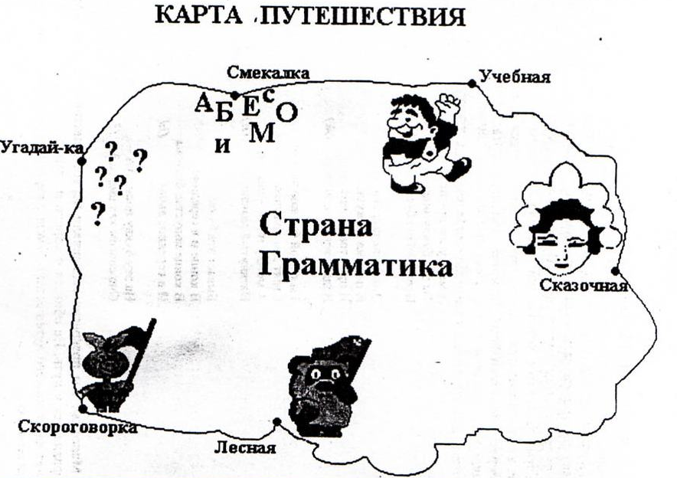  
  
  
**Остановка 1-я «Угадай-ка»**  
Уже из названия этой станции вы поняли, что нужно что-то угадать. И действительно – начинаем отгадывать загадки.  
  
По асфальту едет дом,  
  
Ребятишек много в нем,  
  
А над крышей – вожжи.  
  
Он без них не может.  
  
(*Троллейбус*)   
  
Ну-ка, кто из вас ответит:  
  
Не огонь, а больно жжет,  
  
Не фонарь, а ярко светит,   
  
И не пекарь, а печет?  
  
(*Солнце*)  
  
В этом белом сундучище  
  
Мы храним на полках пищу.  
  
На дворе стоит жарища,  
  
В сундучище - холодище.  
  
(*Холодильник*)  
  
Кто самый первый входит в дом,  
  
А все за ним идут хвостом?  
  
(*Ключ*)  
  
Как столкнулся –  
  
Стук да стук!  
  
Тишину вспугнут во круг.  
  
Толстый тонкого побьет,  
  
Тонкий что-нибудь прибьет.  
  
(*Молоток и гвоздь*)  
  
Есть у вас в квартире робот.  
  
У него огромный хобот.  
  
Любит робот чистоту   
  
И гудит, как лайнер «ТУ».  
  
(*Пылесос*)  
  
Ответы на следующие загадки можно давать хором, всем вместе.  
  
Летом много их бывает,  
  
А зимой все вымирают.  
  
Прыгают, жужжат над ухом.  
  
Как они зовутся?  
  
(*Мухи*)  
  
И в лесу мы, и в болоте,  
  
Нас везде всегда найдете:  
  
На поляне, на опушке –  
  
Мы зеленые…  
  
(*Лягушки*)  
  
  
Мчусь, как пуля, я вперед,  
  
Лишь поскрипывает лед,  
  
Да мелькают огоньки.  
  
Кто несет меня?  
  
(*Коньки)*  
  
  
На маленькой площадке крик.  
  
К воротам рвется ученик.  
  
Кричат все: «Клюшка! Шайба! Бей!»  
  
Веселая игра…  
  
(*Хоккей*)  
  
Вы отлично умеете отгадывать загадки. Однако на следующей станции под названием «Смекалка» вам придется хорошенько подумать над трудными заданиями, которые приготовил для нас ворчливый дед Буквоед.  
  
**Остановка 2-я. «Смекалка»**  
  
Ребусы деда Буквоеда. Какие слова в них зашифрованы?  
  
(*Голова, волк, рукава, ложка.*)  
  
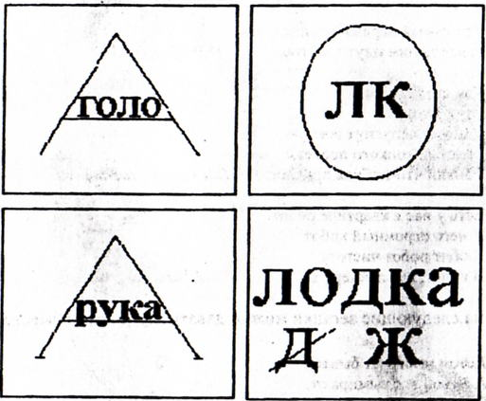  
Разгаданный ребус, записывают в тетрадь.

**Остановка 3-я. «Учебная»**  
  
Теперь мы узнаем, на сколько хорошо вы имеете читать и писать. Попробуйте исправить ошибки, которые допущены в словах, подписанных под картинками. Слова записать в тетрадь  
  
  
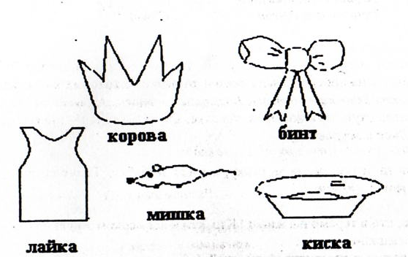  
  
А теперь попробуйте в стихотворении, которое я прочту отыскать буквы, которые стоят не на своем месте.  
  
Не известно, как случилось,  
  
Только буква заблудилась,  
  
Заскочила в чей-то дом  
  
И хозяйничает в нем.  
  
И едва туда вошла буква-озорница,  
  
Очень странные дела.  
  
Начали творится.  
  
Закричал охотник «Ой,  
  
*^ Двери*гонятся за мной!»   
  
(*Звери*)  
  
На виду у детворы   
  
*Крысу*красят маляры.  
  
(*Крышу*)  
  
Посмотрите-ка ребята,  
  
*Раки* выросли на грядке.  
  
(*Маки*)  
  
У *печи*с удочкой сижу,  
  
От рыбы глаз не отвожу.  
  
(*У речки*)  
  
Старый дедушка Пахом  
  
На *козе* скакал верхом.  
  
(*^ На коне*)  
  
Загремел весенний *гном*,  
  
Тучи на небе кругом.  
  
(*Гром*)  
  
**Физкультминутка.**  
  
**Раз - подняться, потянуться**

Раз - подняться, потянуться,  
Два - нагнуть, разогнуться,  
Три - в ладоши, три хлопка,  
Головою три кивка.  
На четыре - руки шире,  
Пять - руками помахать,  
Шесть - на место тихо сесть.

**Остановка 4-я. «Сказочная»**Василиса Премудрая. Она просит назвать сказки, отрывки из которых вы услышите.   
  
*Выходит девочка в костюме Василисы и читает отрывки из сказок.*  
  
Журавль стук-стук носом по тарелке. Стучал, стучал – ничего не попадает.(*«Лиса и Журавль».*)  
  
Бабка за детку, детка за репку, внучка за бабку. Тянут - потянут, вытянуть не могут.(«*Репка*».)   
  
- Кто, кто в теремочке живет? Кто, кто в невысоком живет?  
  
- Я, мышка-норушка.  
  
- Я, лягушка - квакушка. А ты кто?(«*^ Теремок*».)  
  
- Не садись на пенек, не ешь пирожок. Неси бабушке, неси дедушке.(«*Маша и медведь*».)  
  
А лиса сидит и приговаривает: «Битый небитого везет, битый небитого везет.» («*Волк и лиса*».)  
  
Зашел Иван-Царевич в топкое болото. Смотри – сидит лягушка - квакушка и его стрелу держит. («*Царевна-лягушка*».)  
  
Отварили козлята дверь, волк вбежал в избу и всех козлят и съел. («*^ Волк и семеро козлят*».)  
**Остановка 5-я. «Лесная»**  
  
Вот мы добрались до следующей станции. Здесь нас ожидает ежик. Ему нужна помощь.  
  
Под ольхой в тени ветвей  
Серый еж созвал гостей.  
Усадил их всех на кочку,  
Дал росы им по глоточку.  
Но внезапно за бугром  
Громкий-громкий грянул гром.  
Гости все свалились в кочку,  
  
Разлетелись на кусочки.  
Раз, два, три, четыре, пять,  
Помогите их собрать!  
  
Мед ка  
  
Бар тел  
  
Дя ведь  
  
Бел са  
  
Ли яц  
  
За сук  
  
(Медведь, барсук, дятел, белка, лиса, заяц.)  
  
**Остановка 6-я. «Скороговорка»**  
  
Дальше бой скороговорок  
  
Разрешите нам начать.  
  
Кто-то пусть скороговорит,  
  
Остальных прошу молчать.  
  
Кто три раза без ошибки   
  
Фразу вслух произнесет,  
  
Тот очко своей команде  
  
Непременно принесет.  
  
Пусть жюри весь ход сраженья   
  
Без промашки проследит.  
  
Тот, кто меньше ошибется,  
  
Тот в бою и победит!  
  
Кукушка кукушонку купила капюшон,  
  
Как в капюшоне он смешон!  
  
Сшила Саша Сашке шляпу.  
  
Шла Саша по шоссе и сосала сушки.  
  
**Итог урока:**  
  
Вот и подошло к концу наше небольшое путешествие. Я думаю, что оно вам понравилось. Теперь наше жури подведет итоги и назовет команду-победительницу.   
  
Скажите, чем мы занимались на этом занятии?